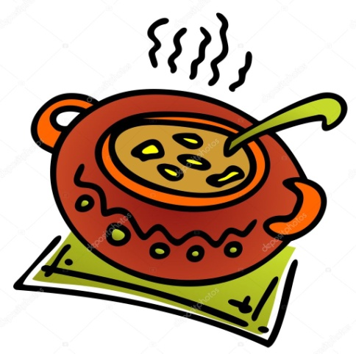
SVAČINY
Týden od 10.11.2025 - 14.11.2025

Změna jídelníčku vyhrazena, přejeme vám DOBROU CHUŤ ☺ ☺ ☺
Pondělí  10.11. | Houska, máslo, strouhaný sýr, rajče, dětské cappuc. (1,3,7)
Úterý  11.11. | Dopékané bagetky, míchaná vejce na másle, banán, čaj (1,3,7)
Středa  12.11. | Vitarohlík, pomazánka z kuřecího masa, okurek,bílá káv (1,7)
Čtvrtek  13.11. | Chléb, tvarohová se salámem, jablko,kakao (1,3,7)
Pátek  7.11. | Ovocná přesnídávka, piškoty, čaj (1,7)
Školní jídelna při ZŠ a MŠ Sudkov Vedoucí školní jídelny: Kobzová Jitka

